# Netwerkdocumentatie & Inventarisatie

# 1. Overzicht netwerkarchitectuur

Het onderstaande schema geeft de netwerkarchitectuur weer. Het netwerk is opgebouwd rond een pfSense firewall die fungeert als router tussen het campusnetwerk en het lokale LAN-segment.

- Campus-netwerk: 172.27.0.0/21 (DNS: 172.16.0.2 – 172.16.0.3)  
- pfSense (NUC): WAN = 172.27.7.4/21, LAN = 10.0.4.1/27  
- IP-range LAN: 10.0.4.3 – 10.0.4.30  
- Linux client: IP via DHCP (Windows AD)  
- Windows 11 client: IP via DHCP (Windows AD)  
- Windows AD server: vast IP = 10.0.4.2, DNS en DHCP server

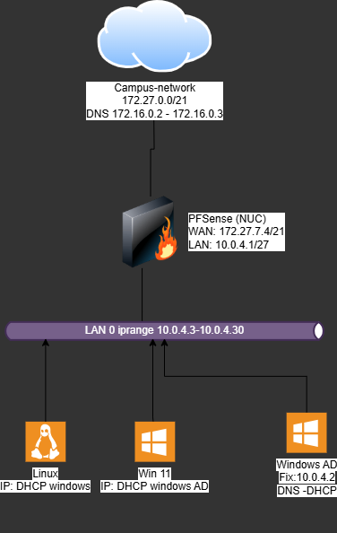

# 2. Rolverdeling en configuraties

Hieronder volgt een overzicht van de belangrijkste rollen en configuraties binnen het netwerk:

• pfSense (NUC):  
 - WAN IP: 172.27.7.4/21  
 - LAN IP: 10.0.4.1/27  
 - Firewall regels ingesteld voor LAN-WAN verkeer  
  
• Linux client:  
 - Krijgt IP via DHCP Windows AD  
  
• Windows 11 client:  
 - Krijgt IP via DHCP Windows AD  
  
• Windows AD server:  
 - Vast IP: 10.0.4.2  
 - Functies: Active Directory, DNS, DHCP

**Open Server Manager → Add Roles and Features:**

* Role: Active Directory Domain Services (AD DS
* After installation: Promote to a new forest
* Domain Name: ict.local
* Set DSRM password and finish wizard
* Server reboots as Domain Controller.

**3.3 Install DNS**

* The AD DS wizard usually installs DNS automatically.
* Check in Server Manager → Tools → DNS
* Forward Lookup Zone: ict.local
* Add a forwarder to campus DNS (172.16.0.2/3).

**3.4 Install DHCP Role**

* Server Manager → Add Roles and Features:
* Add DHCP Server
* Authorize the DHCP server in Active Directory.

**3.5 Configure DHCP Scope**

**Open DHCP Manager:**

* Right-click IPv4 → New Scope
* Name: LAN0
* Start IP: 10.0.4.3
* End IP: 10.0.4.30
* Subnet Mask: 255.255.255.224

**Configure DHCP Options:**

* Router (Option 003): 10.0.4.1 (pfSense
* DNS Servers (Option 006): 10.0.4.2
* Domain Name: ict.local
* Activate the scope.

# 3. Inventarisatie Hardware & Operating System

- Naam / fabrikant / model  
- OS versie, build, architectuur  
- Serienummer / BIOS info  
- Installatiedatum  
- Netwerkinstellingen  
- Geheugen, opslag, CPU  
- Virtualisatie mogelijkheden

**Voorbeeld Windows PowerShell commando's:**

“*Get-CimInstance Win32_BIOS | Select-Object SerialNumber, Manufacturer*”

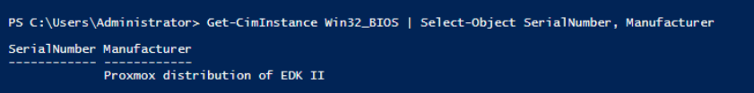

**Get-CimInstance Win32_BIOS:** Haalt BIOS informatie op van de computer

**Select-Object SerialNumber, Manufacturer**: Filtert alleen serienummer en fabrikant

*“Get-CimInstance Win32_OperatingSystem | Select-Object Caption, Version, BuildNumber, OSArchitecture”*

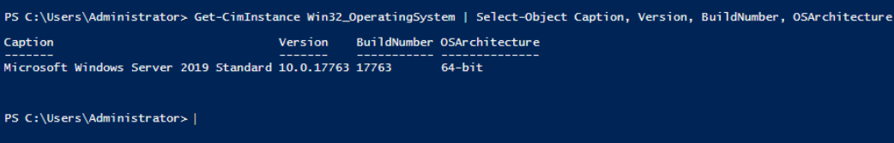

**Get-CimInstance Win32_OperatingSystem**: Haalt OS informatie op

**Toont specifiek:**

* **Caption:** Naam van het OS (bijv. "Windows 11 Pro")
* **Version:** Versienummer (bijv. "10.0.22621")
* **BuildNumber:** Build nummer
* **OSArchitecture:** Architectuur (32-bit of 64-bit)

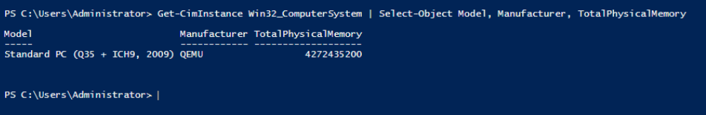  
*“Get-CimInstance Win32_ComputerSystem | Select-Object Model, Manufacturer, TotalPhysicalMemory”*

**Get-CimInstance Win32_ComputerSystem**: Haalt systeem hardware info op

**Toont:**

**Model:** Computer model

**Manufacturer:** Fabrikant van de computer

**TotalPhysicalMemory:** Totale hoeveelheid RAM in bytes

**Voorbeeld Linux commando's:**

*“Sudo Hostnamectl”*

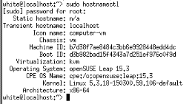

**Toont gedetailleerde informatie over het systeem:**

* Static hostname
* Icon name
* Chassis type
* Machine ID
* Boot ID
* Operating system
* Kernel versie
* Architectuur

*“lshw -short”*

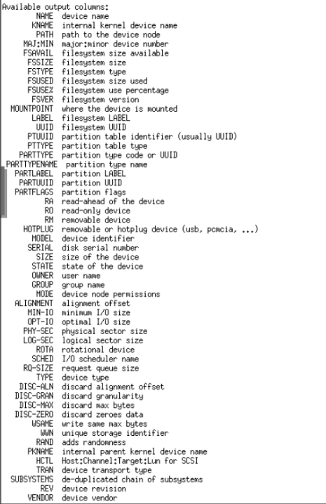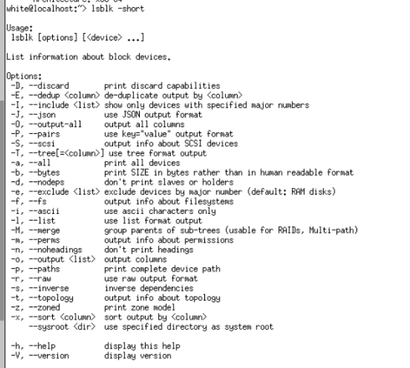

* **lshw:** List Hardware - toont hardware informatie
* **-short:** Geeft een beknopt overzicht
* **Resultaat:** Tabel met alle hardware componenten (CPU, geheugen, opslag, netwerk, etc.)

*“lsblk”*

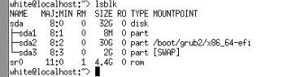

* **lsblk:** List Block devices

**Toont alle opslagapparaten in boomstructuur:**

* Harde schijven
* Partities
* Mount points
* Grootte van elk apparaat

*“free -h”*

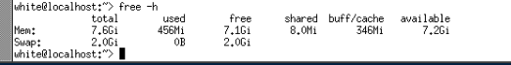

* free: Toont geheugengebruik
* -h: Human readable format (MB, GB in plaats van bytes)
* **Resultaat:**
* Totaal geheugen
* Gebruikt geheugen
* Vrij geheugen
* Swap informatie

# 4. Inventarisatie applicaties

Naast hardware en OS moeten ook geïnstalleerde applicaties worden geïnventariseerd.

*“Get-Package | Select-Object Name, Version, ProviderName, InstallDate”*

* **Get-Package**: Haalt lijst van geïnstalleerde software op
* **Toont per programma:**
* **Name:** Naam van het programma
* **Version:** Versienummer
* **ProviderName:** Installatie provider (MSI, Programs, etc.)
* **InstallDate**: Installatiedatum

**Linux:**

*“rpm-qa”* Debian/Ubuntu

* **rpm:** Red Hat Package Manager, het pakketbeheerprogramma in o.a. Rocky Linux, CentOS en RHEL.
* **-q:** = query → hiermee vraag je informatie op uit de rpm-database.
* **-a:** all → toon alle geïnstalleerde pakketten.

# 5. Automatisatie

Voor automatisatie kan PowerShell Remoting gebruikt worden. Hiervoor moet op clients het volgende commando uitgevoerd worden:

**Client**

*“Enable-PSRemoting -Force”*

* Schakelt PowerShell Remoting in
* **-Force:** Overschrijft eventuele waarschuwingen
* **Effecten:**
* Start WinRM service
* Configureert firewall regels
* Maakt remoting mogelijk

**Server**

*“Enable-PSRemoting -Force”*

*“Test-WsMan DESKTOP-JE5UBT1.ict.local”*

* **Test-WsMan:** Test WS-Management verbinding
* **DESKTOP-JE5UBT1.ict.local:** Target computer naam
* **Resultaat:** Controleert of remote computer bereikbaar is voor PowerShell Remoting

*“$session = New-PSSession -ComputerName DESKTOP-JE5UBT1.ict.local”*

* **New-PSSession:** Maakt nieuwe remote PowerShell sessie
* **-ComputerName:** Specificeert target computer
* **$session:** Slaat sessie op in variabele voor hergebruik

*“Invoke-Command -Session $session -ScriptBlock { Get-CimInstance Win32_BIOS -Property SerialNumber }”*

* **Invoke-Command**: Voert commando uit op remote computer
* **-Session $session:** Gebruikt eerder aangemaakte sessie
* **-ScriptBlock { ... }:** Het commando dat remote wordt uitgevoerd
* **Resultaat:** Haalt BIOS serienummer op van de remote computer

*“Remove-PSSession $session”*

* **Remove-PSSession**: Sluit de remote PowerShell sessie
* **$session**: De sessie variabele
* **Belangrijk:** Voorkomt dat sessies open blijven staan (resource management)

Dit start de WinRM-service, configureert firewallregels en maakt het mogelijk om remote inventarisatie te doen.

GIT — Stap-voor-stap documentatie

Installatie van Git

*“sudo apt update”*

**sudo**: Voert commando uit als administrator

**apt**: Pakketbeheerder voor Debian/Ubuntu

**update**: Ververst de lokale lijst met beschikbare pakketten

*“sudo apt install git -y”*

**sudo**: Voert commando uit als administrator

**apt**: Pakketbeheerder voor Debian/Ubuntu

**install:** Installeert een pakket

**git:** Naam van het pakket

**-y**: Bevestigt automatisch de installatie

**Controleer installatie:**

*“git –version”*

**git:** Roept Git aan

**--version**: Toont de geïnstalleerde versie

Basisconfiguratie

*“git config --global init.defaultBranch main”*

**git**: Roept Git aan

**config:** Wijzigt configuratie

**--global:** Geldt voor alle repositories op dit systeem

**init.defaultBranch:** Instelling voor standaard branch

**main:** Naam van de branch

*“git config --global user.name "Je Naam"”*

**user.name**: Stelt de naam in die zichtbaar is bij commits

**"Je Naam**": De naam die wordt opgeslagen

*“git config --global user.email "jou@email.com""*

**user.email:** Stelt het e-mailadres in voor commits

**"jou@email.com**": Het adres dat wordt opgeslagen

*“git config --global core.editor "code --wait"”*

**core.editor:** Stelt de standaard teksteditor in

**"code --wait":** Start VS Code en wacht tot deze is afgesloten

*“git config –list”*

**--list:** Toont een overzicht van alle huidige instellingen

SSH-sleutel genereren en toevoegen

*“ssh-keygen”*

**ssh-keygen:**Genereert een nieuw sleutelpaar

*“mkdir -p ~/.ssh”*

**mkdir:** Maakt een map aan

**-p:** Maakt ook bovenliggende mappen indien nodig

**~/.ssh**: De map waarin sleutels staan

*“chmod 700 ~/.ssh”*

**chmod**: Wijzigt bestandsrechten

**700**: Alleen eigenaar mag lezen, schrijven en uitvoeren

*“chmod 600 ~/.ssh/authorized_keys”*

**chmod:** Wijzigt bestandsrechten

**600:** Alleen eigenaar mag lezen en schrijven

Git-gebruiker op server aanmaken

*“sudo adduser git”*

**adduser:** Maakt een nieuwe gebruiker aan

**git:** Gebruikersnaam

*“sudo usermod -aG sudo git”*

**usermod**: Wijzigt een gebruiker

**-aG sudo**: Voegt gebruiker toe aan groep sudo

**git:** Naam van de gebruiker

Bare repository op de server maken

*“sudo mkdir -p /srv/git”*

**mkdir:** Maakt een map aan

**-p:** Maakt ook bovenliggende mappen indien nodig

**/srv/git:** Locatie voor repositories

*“sudo chown -R git:git /srv/git”*

**chown**: Wijzigt eigenaar en groep

**-R**: Recursief voor alle bestanden

**git:git**: Nieuwe eigenaar en groep

**/srv/git**: Doelmap

*“mkdir management.git”*

**mkdir:** Maakt een map aan

**management.git:** Naam van de nieuwe repository-map

*“git init –bare”*

**init**: Initialiseer een repository

**--bare**: Zonder werkbestanden, geschikt als centrale remote

Project initialiseren en eerste commit

*“git init”*

**init:** Initialiseer een nieuwe repository in de huidige map

*“git add .”*

**add:** Zet bestanden klaar voor commit

**.**: Alle bestanden in de huidige map

*“git commit -m "Initial commit"”*

**commit:** Slaat de staged bestanden op in een commit

**-m:** Commitboodschap toevoegen

**"Initial commit":** De boodschap

*“git clone git@192.168.1.1:/srv/git/management.git”*

**clone:** Maakt een lokale kopie van een remote repository

git@192.168.1.1:/srv/git/management.git: Pad naar de remote

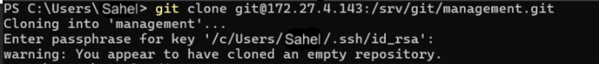

Basisworkflow

*“git fetch origin”*

**fetch**: Haalt wijzigingen op uit remote

**origin**: Naam van de remote

*“git pull”*

**pull**: Haalt wijzigingen op én voegt ze samen

*“git checkout -b feature/omschrijving”*

**checkout:** Wisselt van branch

**-b**: Maakt een nieuwe branch aan

**feature/omschrijving**: Naam van de branch

*“git add gewijzigd_bestand.txt”*

**add:** Zet bestand klaar voor commit

**gewijzigd_bestand.txt:** Bestandsnaam

*“git commit -m "Duidelijke commit boodschap"”*

**commit**: Maakt een nieuwe commit

**-m**: Commitboodschap toevoegen

**"Duidelijke commit boodschap**": De boodschap

*“git push -u origin feature/omschrijving”*

**push***:* Stuurt commits naar remote

**-u***:* Stelt upstream tracking in

**origin**: Naam van de remote

**feature/omschrijving:** Branch die je pusht

Branches en samenvoegen

*“git checkout -b temp”*

**checkout:** Wisselt van branch

**-b temp:** Maakt en opent nieuwe branch `temp`

*“git checkout main”*

**checkout:** Wisselt naar branch

**main**: Naam van de branch

*“git merge temp”*

**merge:** Voegt branch samen

**temp**: De branch die samengevoegd wordt

*“git branch -d temp”*

**branch -d:** Verwijdert een branch lokaal

**temp:** Naam van de branch

*“git push origin --delete temp”*

**push:** Stuurt opdracht naar remote

**origin:** Naam van de remote

**--delete temp:** Verwijdert branch `temp` op de remote

Conflicten oplossen

*“git add bestand.dat”*

**add:** Zet bestand klaar voor commit

**bestand.dat:** Naam van bestand met opgelost conflict

*“git commit -m "Los merge conflict op in bestand.dat"”*

**commit:** Maakt een nieuwe commit

**-m**: Commitboodschap

**"Los merge conflict op in bestand.dat":** Boodschap

Werken met remotes

*“git remote -v”*

**remote**: Beheer remotes

**-v**: Toont details (fetch en push)

*“git remote add origin git@server:/srv/git/management.git”*

**remote add:** Voegt nieuwe remote toe

**origin**: Naam van de remote

**git@server:/srv/git/management.git:** Locatie van de repository

*“git push -u origin main”*

**push**: Stuurt commits naar remote

**-u:** Stelt upstream tracking in

**origin:** Naam van de remote

**main:** Branch

*“git branch --set-upstream-to=origin/main main”*

**branch:** Branchbeheer

**--set-upstream-to=origin/main:** Koppelt lokale branch met remote branch

**main:** Naam van de branch



De github waarmee ik het will connecteren clonen zodat ik rechtstreeks daarin kan werken



Ik heb de GitHub-repository gekloond